¨ Informatique | ¨ Système informatique  ¨ Clavier & Souris  ¨ Logiciels  ¨ Système d'exploitation ¨  UNIX ¨ LUNIX ¨ MacOs
¨ Ms DOS | ¨ Windows XP ¨ Windows Vista ¨ Word 2003 ¨ Excel 2003 ¨ PowerPoint 2003  ¨ Paint ¨ PhotoFilter

Système informatique.
1. Définition :
Un système informatique est le système de traitement automatique de l’information. Il se compose de deux parties :
La partie matériel (Hardware) : l’ensemble des éléments physiques constituant la machine.
La partie logiciel (Software) : l’ensembles des programmes de traitement de l’information.
La partie matériel : comporte des éléments permettent de recevoir des données, des éléments permettent de traiter les données et d’autres éléments communiquant les résultats de traitement avec l’extérieur.
➢ Exemples : Ordinateurs, Robots, Calculatrices, téléphones portables, …etc.
Qui sont des appareils électroniques (machines programmables) permettent de traiter les informations de façon automatique (à l’aide des programmes).

➢ Composants d’un système informatique :
D’après la définition d’un système informatique, on peut déduire que la partie matérielle se compose de trois unités :
- L’unité d’entrée qui permet de saisir les données à traiter.
- L’unité de traitement ou l’Unité centrale de traitement « UCT », qui comporte plusieurs éléments :
• Une Mémoire centrale pour mémoriser les informations au moment du traitement (RAM).
• Une unité arithmétique et logique pour générer les résultats à partir des données.
• Une unité de contrôle pour contrôler les opérations au niveau de l’UAL.
• Des organes de stockage permettent de conserver les informations de manière permanente (DDR).
- Des unités de sortie pour communiquer les résultats du traitement.

➢ Représentation Symbolique.
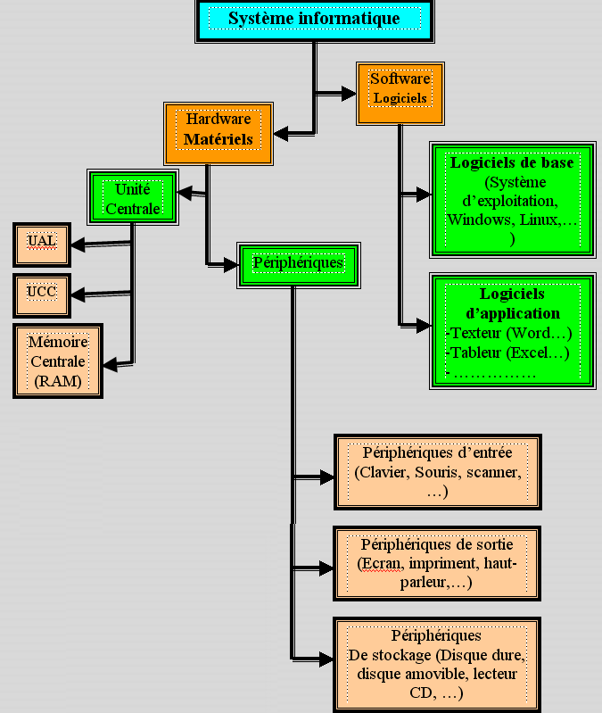
2. Les périphériques d’un ordinateur.
On distingue trois types de périphériques :
➢ Des périphériques d’entrées qui permettent de faire entrer les informations à l’unité centrale.
➢ Des périphériques de sortie qui permettent de récupérer les résultats du traitement à partir de l’unité centrale.
➢ Des périphériques de stockages permettent de conserver les données traitées.

➢ Exemples de périphériques d’entrée :

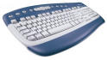 | Clavier : le clavier est un périphérique d’entrée, il est constitué d’un ensemble de butons appelés touches par lesquelles on peut saisir du texte, des chiffres, des commandes. Les informations saisies sont envoyées à l’unité centrale.
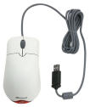 | La souris : La souris est un périphérique d’entrée elle permet de sélectionner ou déplacer (des dossiers, des fichiers ….etc.), ou de lancer des programmes à l’aide d’un pointeur sur l’écran.
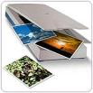 | Le scanneur : un appareil électronique permettant de prendre une image d'un document ou d'un objet. Cette image est transférée à un ordinateur, pour y être ensuite sauvegardée, traitée ou analysée.

➢ Exemples de périphériques de sortie :

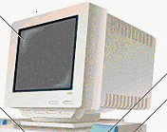 | L’Ecran : est un périphérique de sortie qui permet d’afficher les informations envoyées par l’unité centrale sous forme de texte ou d’image.
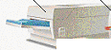 | Imprimante : est un périphérique de sortie qui permet d’imprimer les images ou les textes afficher sur l’écran en l’éditant sur papier.
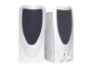 | Les haut-parleurs : qui permet de restituer le son à partir de l’unité centrale.

➢ Exemples de périphériques de stockage :

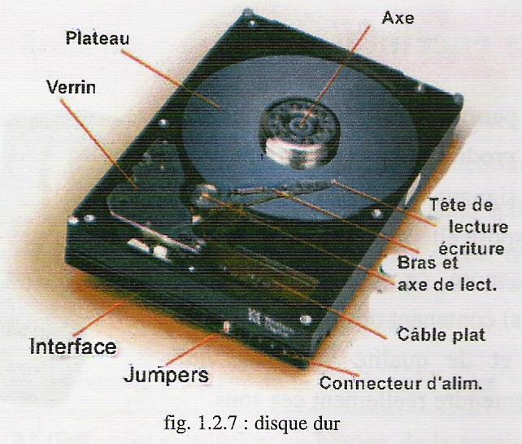 | Disque dur : est un support de stockage qui permet de conserver les information à savoir le système d’exploitation.  Un disque dur est caractérisé par :  -sa vitesse de rotation « 4500 à 7200 tours/min, 10000 tours/min »  -sa capacité de stockage « 60 à 500 Go ».
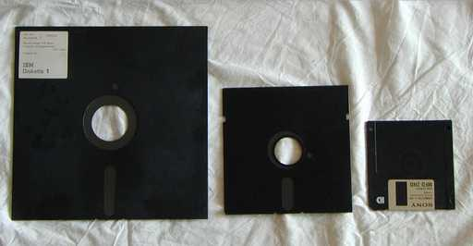 | Disquette : La disquette est un moyen de stockage d'informations permettent de conserver des données informatiques.  Il y a 2 types : 5'' 1/4 et 3'' ½.
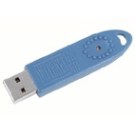 | Clé USB ou Flash mémoire : Il s'agit d'un petit accessoire amovible se connectant sur le port USB d'un ordinateur. il contient une mémoire enregistrable et effaçable. On trouve des clés USB de 64 Mo à plusieurs Go.

